浙江恒欣建筑设计股份有限公司

项目名称：XXXX市XXXXXXXXXXXXXXXXXXXXXX建设工程设计
设计阶段：方案设计
设计资质：建筑工程、地质勘察(甲级)；咨询、景观园林/规划/市政（乙级）
证 书 号：A133000517、A233000514、[浙]城规编142080
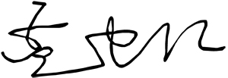
技术负责人：孟建仁（国家一级注册结构工程师）
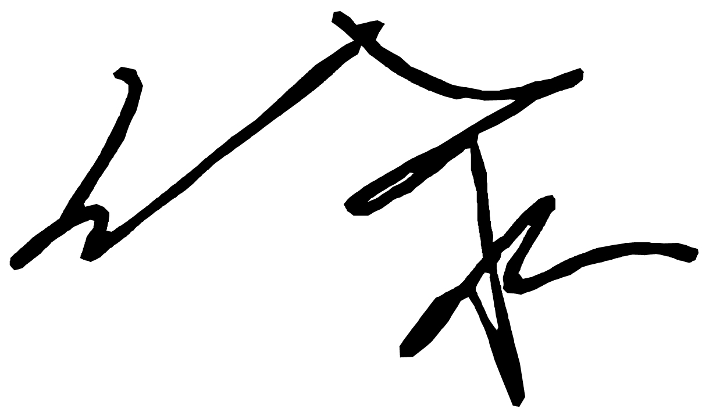
项目负责人：倪 黎（国家二级注册建筑师、高级工程师）
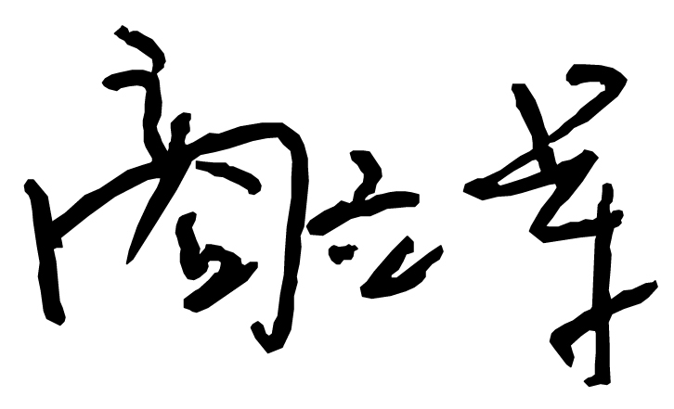
建 筑 专业负责人：倪 黎（国家二级注册建筑师、高级工程师）
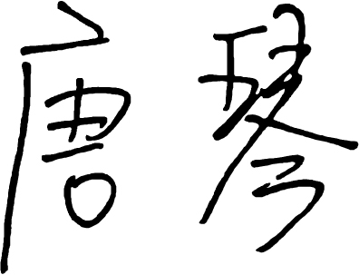
结 构 专业负责人：商立军（国家一级注册结构师、高级工程师）
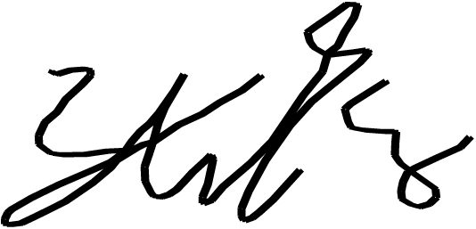
给排水 专业负责人：唐 琴（给排水工程师）
电 气 专业负责人：张 鹰（电气工程师）

参编人员：曾垒 蓝冬冬 牛 犇 黄 锐 唐 俊 程天宝

企业公章： 资质章：

